T.C.
BALIKESİR ÜNİVERSİTESİ ALTINOLUK MESLEK YÜKSEKOKULU



ÖĞRENCİ STAJ DEFTERİ

 | T.C.  BALIKESİR ÜNİVERSİTESİ  ALTINOLUK MESLEK YÜKSEKOKULU

STAJ DOSYASI

ÖĞRENCİNİN;
ADI SOYADI:……………………………………………………………………………
OKUL NO:……………………………………………………………………………….
BÖLÜMÜ:……………………………………………………………………………….
STAJ BAŞLAMA TARİHİ:……………………………………………………………
STAJ BİTİRME TARİHİ:……………………………………………………………..

STAJ YAPILAN YERİN;
ADI:……………………………………………………………………………………...
ADRESİ:………………………………………………………………………………...
……………………………………………………………………………………………
İLİ:…………………………
TEL-FAX:………………………………………………………………………………
E.POSTA :……………………………………………………………………………….

T.C.
BALIKESİR ÜNİVERSİTESİ
ALTINOLUK MESLEK YÜKSEKOKULU

Sayın Yönetici;

Yüksekokulumuz Staj Uygulama Yönergesinin 5. Maddesine göre her öğrencimizin staj yapma zorunluluğu vardır.

İşletmenizde öğrencimize bu imkânı verdiğiniz için teşekkür eder, yakın iş birliğimizin devam etmesini dilerim.

Saygılarımla.

Müdür

Balıkesir Üniversitesi Altınoluk Meslek Yüksekokulu Altınoluk Tel: 0 266 396 15 52 • Fax: 0 266 396 15 09
T.C.
BALIKESİR ÜNİVERSİTESİ
ALTINOLUK MESLEK YÜKSEKOKULU

STAJ RAPORU HAZIRLAMA KURALLARI

Staj raporunu, stajını ilgili bir işletmede tapan Yüksekokul öğrencisi hazırlayacaktır.
Staj raporunun nasıl hazırlanacağı aşağıda bilgilerinize sunulmuştur.

- Rapor yazarken uyulacak standartlar;

- Rapor, dosya içindeki boş sayfalara yazılacaktır.
- Rapor, yazım kurallarına göre elle yazılabilir.

- İşletme hakkında bilgiler;

- Adı ve adresi
- İşletmenin faaliyet alanı ve kısa tarihçesi
- Fizik kapasitesi
- İşletmenin statüsü
- Organizasyon şeması
- Toplam personel şeması
- İşletmeye ait broşür ve kataloglar
- Staj süresince karşılaştığı sorunlar ve çalışma koşulları hakkında özet bilgi

Not: Stajını eğitim öğretim dönemi içinde yapan öğrenciler akademik takvim bitiminden itibaren iki hafta içerisinde, stajını yaz aylarında yapan öğrenciler ise akademik takvimin başlangıcından itibaren iki hafta içerisinde staj dosyalarını danışmanlarına teslim etmek zorundadırlar. Zamanında teslim edilmeyen staj dosyaları Staj Komisyonu tarafından kabul edilmez. Bu durumda stajın yenilenmesi gerekmektedir.
EK-2
T.C.
BALIKESİR ÜNİVERSİTESİ
ALTINOLUK MESLEK YÜKSEKOKULU
STAJ DEĞERLENDİRME FORMU
Fotoğraf
(Staj veren işyeri tarafından doldurulacaktır.)
Öğrencinin  Adı Soyadı:  Staj Dalı:  Staj Süresi:  Staj Baş.-Bit. Tar.:  Koor. Öğr. Elemanı  Adı Soyadı: | İşyerinin  Adı:  Adresi:  Tel.No:  E-Posta:  Eğitici Personel  Adı Soyadı:
Sayın İşyeri Yetkilisi;
İşyerinizde staj programı kapsamında süresini tamamlayan öğrencinin bilgi, beceri ve stajdan yararlanma derecesini ve ilişkileri ile davranışlarının niteliklerini belirleyebilmek için aşağıdaki tabloyu özenle doldurunuz.
DEĞERLENDİRME TABLOSU
ÖZELLİKLER | DEĞERLENDİRME
ÖZELLİKLER | Çok İyi (A)  (100-85) | İyi (B)  (84-65) | Orta (C)  (64-40) | Geçer (D)  (39-30) | Olumsuz (E)  (29-0)
İşe İlgi
İşin Tanımlanması
Alet Teçhizat Kullanma
Algılama Gücü
Sorumluluk Duygusu
Çalışma Hızı
Uygun Yeteri Kadar Malzeme Kullanma Becerisi
Zaman/Verimli Kullanma
Problem Çözebilme Yeteneği
İletişim Kurma
Kurallara Uyma
Genel Değerlendirme
Grup Çalışmasına Yatkınlık
Kendisini Geliştirme İsteği
Ad Soyad İmza Şirket/Kurum Mühür veya Kaşesi:

Bu bölüm Yüksekokul Staj Komisyonu tarafından doldurulacaktır. Tarih - İmza
Başarılı | Başarısız | Komisyon Üyesi (danışman)
Başarılı | Başarısız | Komisyon Başkanı
Başarılı | Başarısız | Komisyon Başkanı
(İşletme Staj Tamamlama Belgesi)
Bu form, işyeri tarafından staj bitimini takip eden hafta içinde zarf içerisinde kapalı olarak (zarfın kapalı, kapak kısmı imzalı ve müdürlü olarak) Balıkesir Üniversitesi Altınoluk Meslek Yüksekokulu Müdürlüğü 10870 Atatürk Cd. No:103, Edremit/Balıkesir adresine gönderilmesi gerekmektedir. Tel.0 266 396 15 52 • Fax:0 266 396 15 09

EK-1

BALIKESİR ÜNİVERSİTESİ
ALTINOLUK MESLEK YÜKSEKOKULU

Yüksekokulunuz öğrencilerinden …………………numaralı ………………………………… ……………………. İşletmemizde ………………………………….tarihleri arasında ……….. işgünü staj yapmıştır.

Bilgilerinize saygılarımla arz ederim. …../…../………

İşletme Ünvanı Yetkilinin Adı-Soyadı
Adresi: Unvanı
(İmza-Kaşe)
Tel:
E-mail:

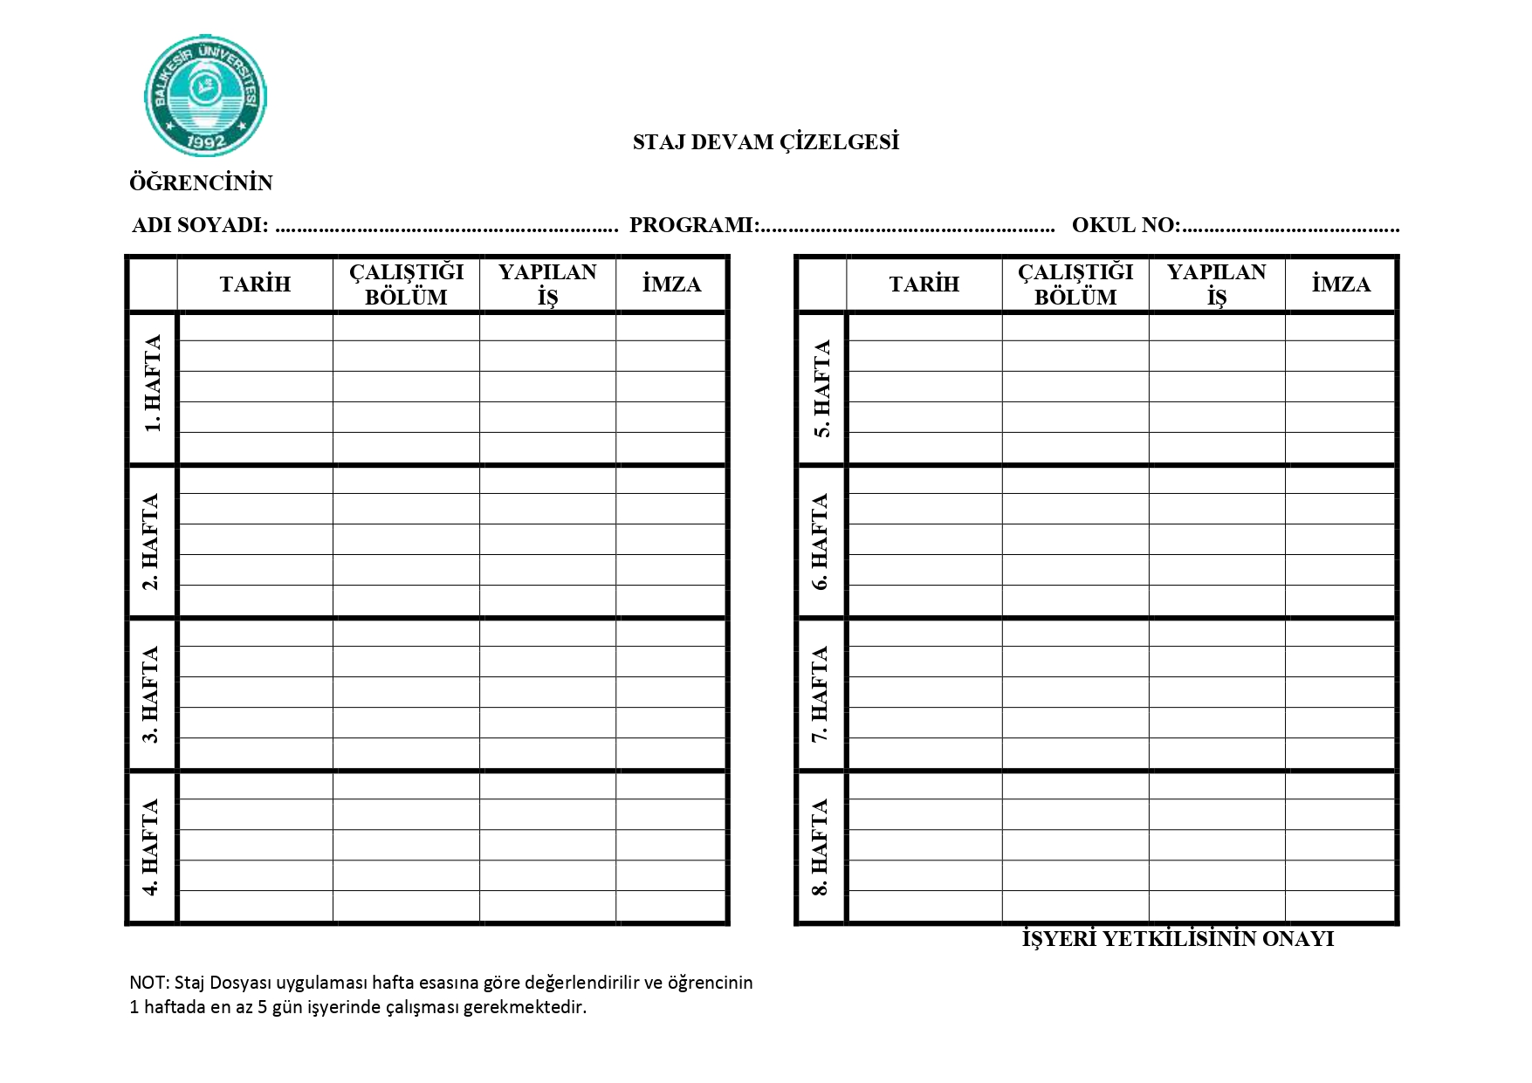

ALTINOLUK MESLEK YÜKSEKOKULU
GÜNLÜK STAJ RAPOR FORMU
ÇALIŞMANIN |  | Tasdik • İmza Mühür
Konusu:………………………  ……………………………….  ……………………………….  ……………………………….  ………………………………. | Yapıldığı Tarih  ……./……./20…..

STAJ DOSYASI TESLİM TUTANAĞI

Yüksekokulumuz ........................................................................ Programı .................... sınıf ………………….... numaralı öğrencisi………………………………….............................. 6 haftalık (30 işgünü) süreyi kapsayan stajına ait dosya teslim alınmıştır. …../…../………

Teslim Eden Teslim Alan
Adı Soyadı Adı Soyadı
İmza İmza

NOT: Tutanak öğrenci tarafından iki nüsha düzenlenir. Dosya teslim edildikten sonra öğrenci tarafından saklanır, bir nüshası ise Program Koordinatörüne teslim edilir.

---------------------------------------------------------------------------------------------------------------------------

STAJ DOSYASI TESLİM TUTANAĞI

Yüksekokulumuz ........................................................................ Programı .................... sınıf ………………….... numaralı öğrencisi………………………………….............................. 6 haftalık (30 işgünü) süreyi kapsayan stajına ait dosya teslim alınmıştır. …../…../………

Teslim Eden Teslim Alan
Adı Soyadı Adı Soyadı
İmza İmza

NOT: Tutanak öğrenci tarafından iki nüsha düzenlenir. Dosya teslim edildikten sonra öğrenci tarafından saklanır, bir nüshası ise Program Koordinatörüne teslim edilir.

